Учреждение образования

«Белорусский государственный технологический университет»

**Лабораторная работа №7**

Использование представлений

Выполнила:

Студентка 2 курса 1 группы ФИТ

Ксёнжик Ольга Александровна

**2022 г.**

1. Разработать представление с именем **Представление обственность**. Представление должно быть построено на основе SELECT-запроса к таблице **Собственность**и содержать следующие столбцы: **код** (**Номер_собственности**), **Название_собственности (Название)**, **Адрес_собственности (Адрес), Цена_собственности (Цена)**.

go

create view [Представление обственность]

as select Номер_собственности [Код],

Название_собственности [Название],

Адрес_собственности [Адрес],

Цена_собственности [Цена]

from Собственность

go

select * from [Представление обственность]

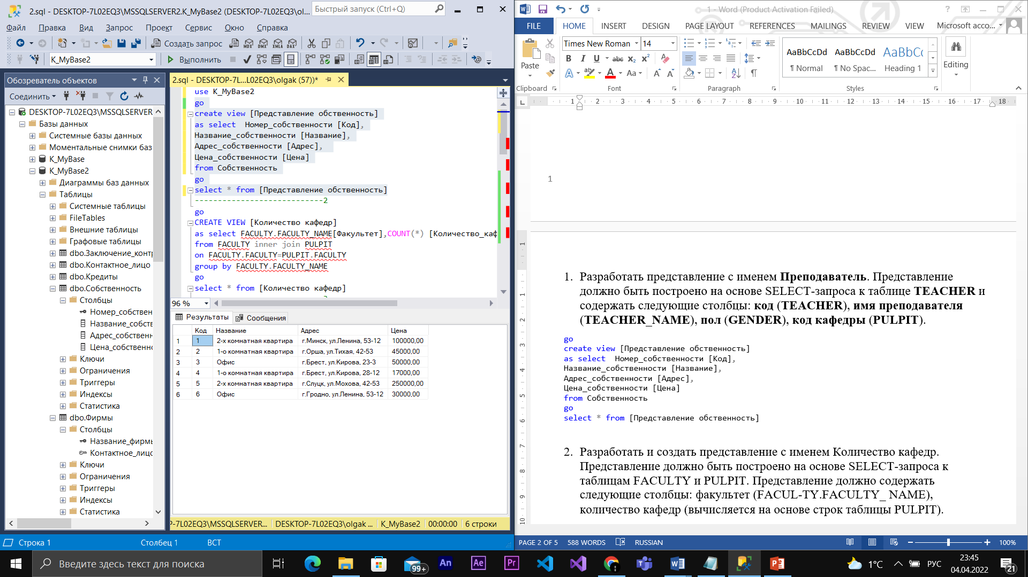

1. Разработать и создать представление с именем **Количество кредитов**. Представление должно быть построено на основе SELECT-запроса к таблицам **Кредиты** и **Заключение контракта**. Представление должно содержать следующие столбцы: Кредит, количество кредитов (вычисляется на основе строк таблицы Заключениие контракта).

go

CREATE VIEW [Количество кредитов]

as select Кредиты.Название_кредита [Факультет],

COUNT(*) [Количество_кафедр]

from Кредиты inner join Заключение_контракта

on Кредиты.Название_кредита=Заключение_контракта.Вид_кредта

group by Кредиты.Название_кредита

go

select * from [Количество кредитов]

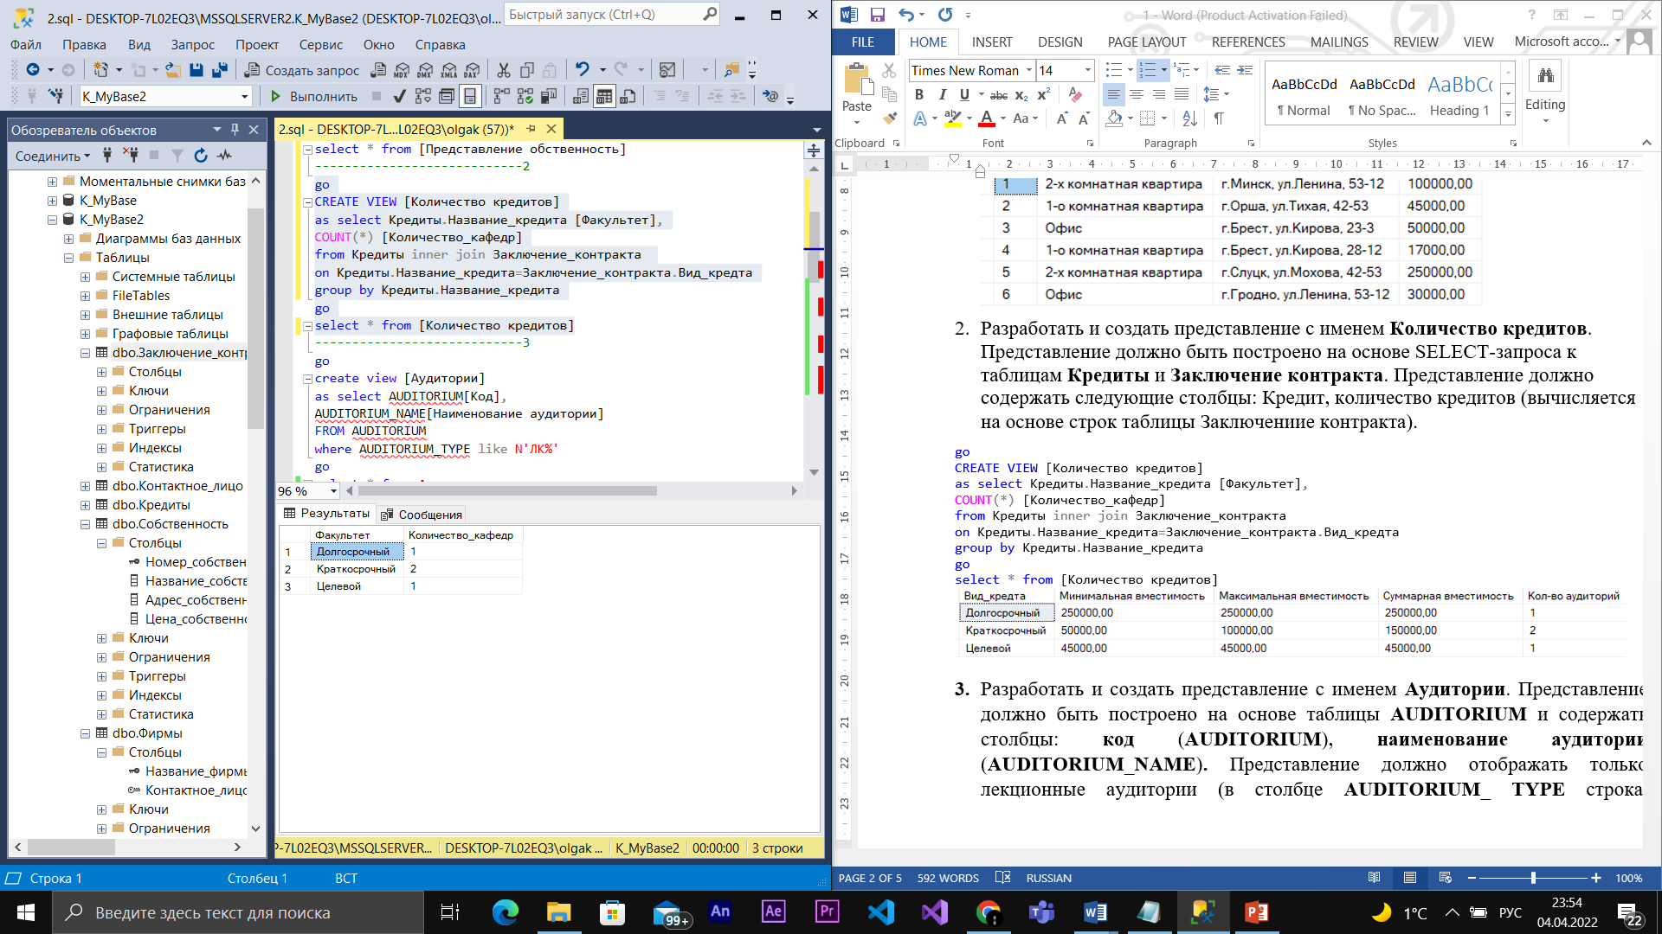

1. Разработать и создать представление с именем **Малая собственность**. Представление должно быть построено на основе таблицы **собственность** и содержать столбцы: **код** (**Номер_собственности**), **Цена_собственности (Цена).** Представление должно отображать только однокомнатные квартиры (в названии собственности должна присутствовать 1) и допускать выполнение оператора INSERT, UPDATE и DELETE.

go

create view [Малая собственность]

as select Номер_собственности [Код],

Цена_собственности [Цена]

FROM Собственность

where Название_собственности like N'%1%'

INSERT [Малая собственность] values(7, 30000)

update [Малая собственность] set Цена=Цена+20000 where Код=2

delete from [Малая собственность] where Код=7

go

select * from [Малая собственность]

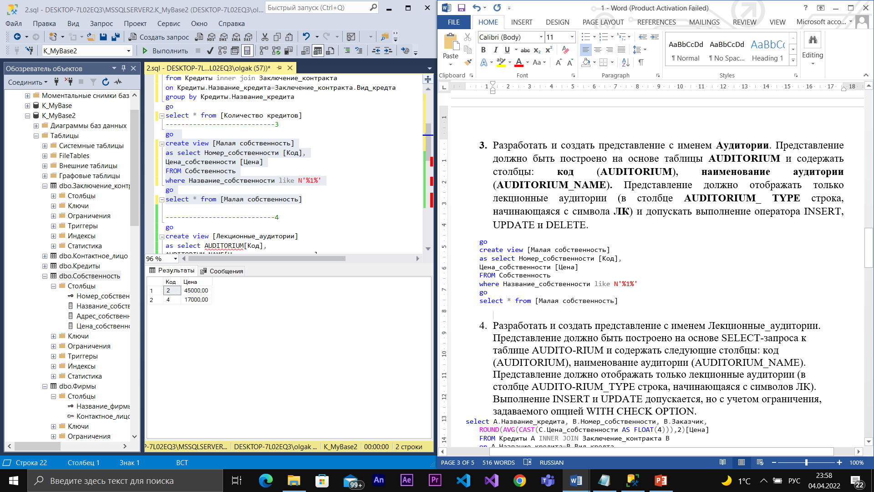

1. Разработать и создать представление с именем **Малая собственность**. Представление должно быть построено на основе таблицы **собственность** и содержать столбцы: **код** (**Номер_собственности**), **Цена_собственности (Цена).** Представление должно отображать только однокомнатные квартиры (в названии собственности должна присутствовать 1).

Выполнение INSERT и UPDATE допускается, но с учетом ограничения, задаваемого опцией WITH CHECK OPTION.

go

create view [Средняя собственность]

as select Номер_собственности [Код],

Название_собственности [Название],

Цена_собственности [Цена]

FROM Собственность

where Название_собственности like N'%2%' with check option

go

select * from [Средняя собственность]

INSERT [Средняя собственность] values(9,N'офис', 30000)

update [Средняя собственность] set Цена=Цена+20000 where Код=2

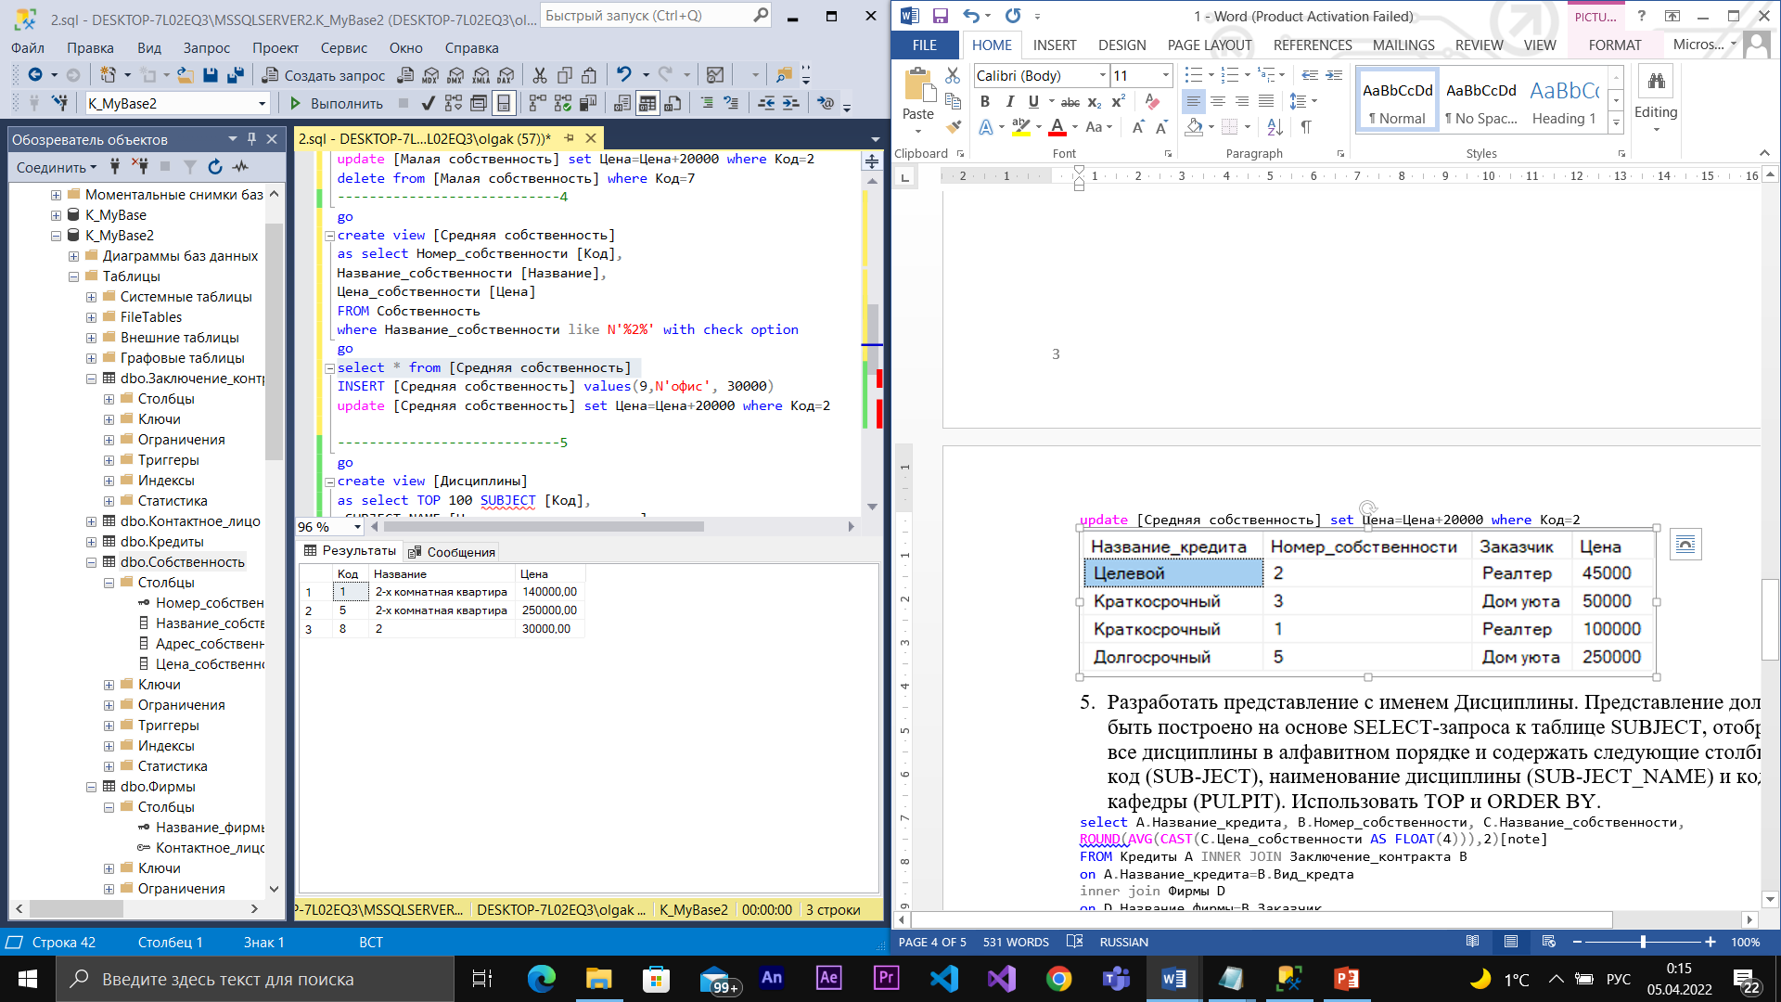

1. Разработать представление с именем **Представление фирмы**. Представление должно быть построено на основе SELECT-запроса к таблице **Фирмы**, отображать все фирмы в алфавитном порядке и содержать следующие столбцы: название, лицо. Использовать TOP и ORDER BY.

go

create view [Представление фирмы]

as select TOP 10 Название_фирмы [Название],

Контактное_лицо [Лицо]

FROM Фирмы

order by Название

go

select * from [Представление фирмы]

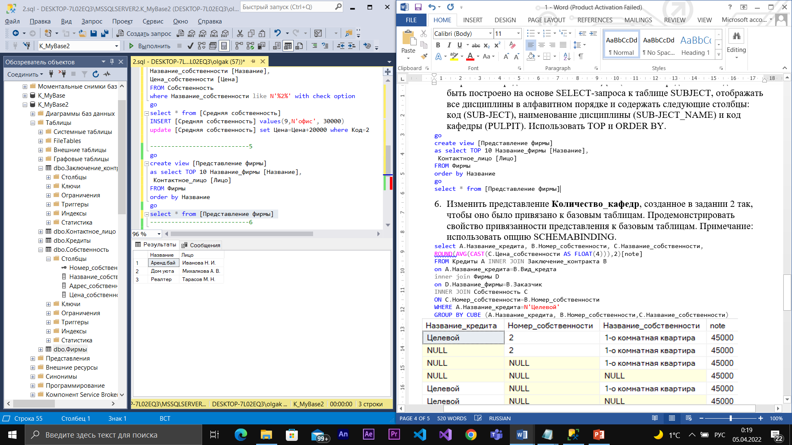

1. Изменить представление **Количество_кредитов**, созданное в задании 2 так, чтобы оно было привязано к базовым таблицам. Продемонстрировать свойство привязанности представления к базовым таблицам. Примечание: использовать опцию SCHEMABINDING.

go

ALTER VIEW [Количество_кредитов] WITH SCHEMABINDING

as select A.Название_кредита [Название],

COUNT(*) [Количество_кредитов]

from dbo.Кредиты A inner join dbo.Заключение_контракта B

on A.Название_кредита=B.Вид_кредта

group by A.Название_кредита

go

select * from [Количество_кредитов]

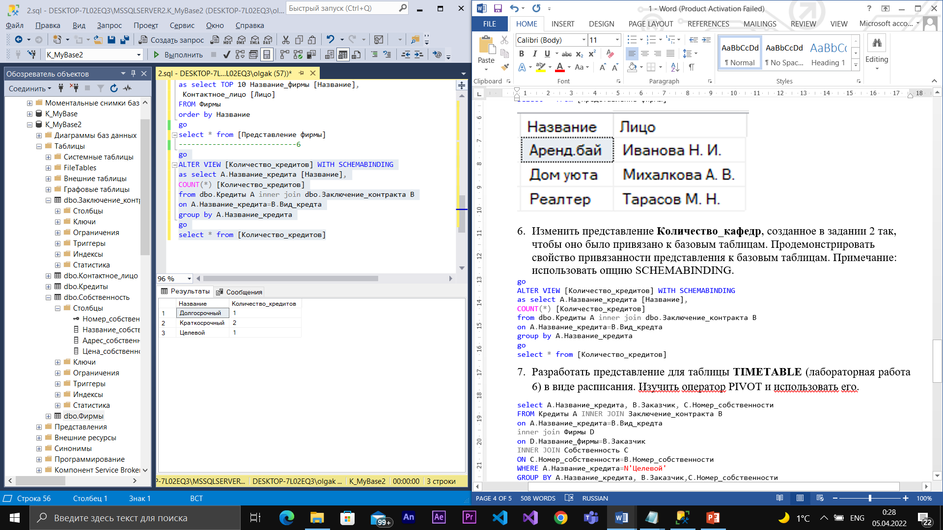

1. Разработать представление для таблицы **TIMETABLE** (лабораторная работа 6) в виде расписания. Изучить оператор PIVOT и использовать его.

select A.Название_кредита, B.Заказчик, C.Номер_собственности

FROM Кредиты A INNER JOIN Заключение_контракта B

on A.Название_кредита=B.Вид_кредта

inner join Фирмы D

on D.Название_фирмы=B.Заказчик

INNER JOIN Собственность C

ON C.Номер_собственности=B.Номер_собственности

WHERE A.Название_кредита=N'Целевой'

GROUP BY A.Название_кредита, B.Заказчик,C.Номер_собственности

UNION

select A.Название_кредита, B.Заказчик, C.Номер_собственности

FROM Кредиты A INNER JOIN Заключение_контракта B

on A.Название_кредита=B.Вид_кредта

inner join Фирмы D

on D.Название_фирмы=B.Заказчик

INNER JOIN Собственность C

ON C.Номер_собственности=B.Номер_собственности

WHERE A.Название_кредита=N'Краткосрочный'

GROUP BY A.Название_кредита, B.Заказчик,C.Номер_собственности

